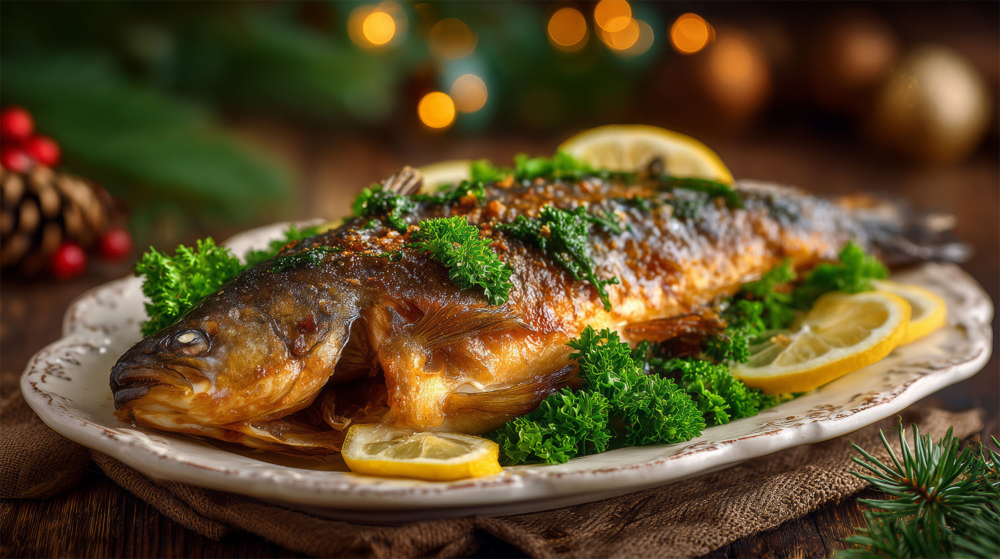
Świeży karp w POLOmarkecie na zamówienie – świąteczny spokój zaczyna się wcześniej!
Świąteczne przygotowania potrafią pochłonąć mnóstwo energii. W tym roku największa polska sieć supermarketów POLOmarket proponuje rozwiązanie, które pozwoli odhaczyć z listy jeden ważny punkt. Od 10 do 14 grudnia trwa akcja „Świeży karp na zamówienie” w POLOmarkecie, dzięki której klienci mogą zamówić rybę z wyprzedzeniem. Będzie gotowa do odbioru tuż przed Wigilią – 22.12.2025 r. Zamówienia przyjmowane są tylko w dniach 10-14 grudnia we wszystkich sklepach sieci!
Tradycyjny karp to król wigilijnego stołu, bez którego wiele rodzin nie wyobraża sobie Bożego Narodzenia. To symbol świąt, który co roku łączy pokolenia podczas wspólnej kolacji. POLOmarket wychodzi naprzeciw realnym potrzebom swoich Klientów. Możliwość zamówienia ryby z wyprzedzeniem to nie tylko oszczędność czasu, ale też ogromny komfort - zwłaszcza w tak zabieganym, świątecznym czasie.

Karp taki, jak lubisz – trzy warianty do wyboru
W ramach usługi „Świeży karp na zamówienie” klienci sieci supermarketów POLOmarket mogą wybierać z 3 wariantów świeżej ryby - dopasowanych do różnorodnych świątecznych przepisów i preferencji smakowych:
- karp płat,
- karp dzwonko,
- karp patroszony.



Jak złożyć zamówienie?
Wystarczy odwiedzić dowolny sklep POLOmarket między 10 a 14 grudnia i złożyć zamówienie u obsługi przy ladzie tradycyjnej. Świeży karp będzie czekał na odbiór 22 grudnia. Spokojnie, wygodnie i bez świątecznego pośpiechu. To prosty sposób, by mieć pewność, że wszystko na wigilijny stół będzie gotowe na czas.
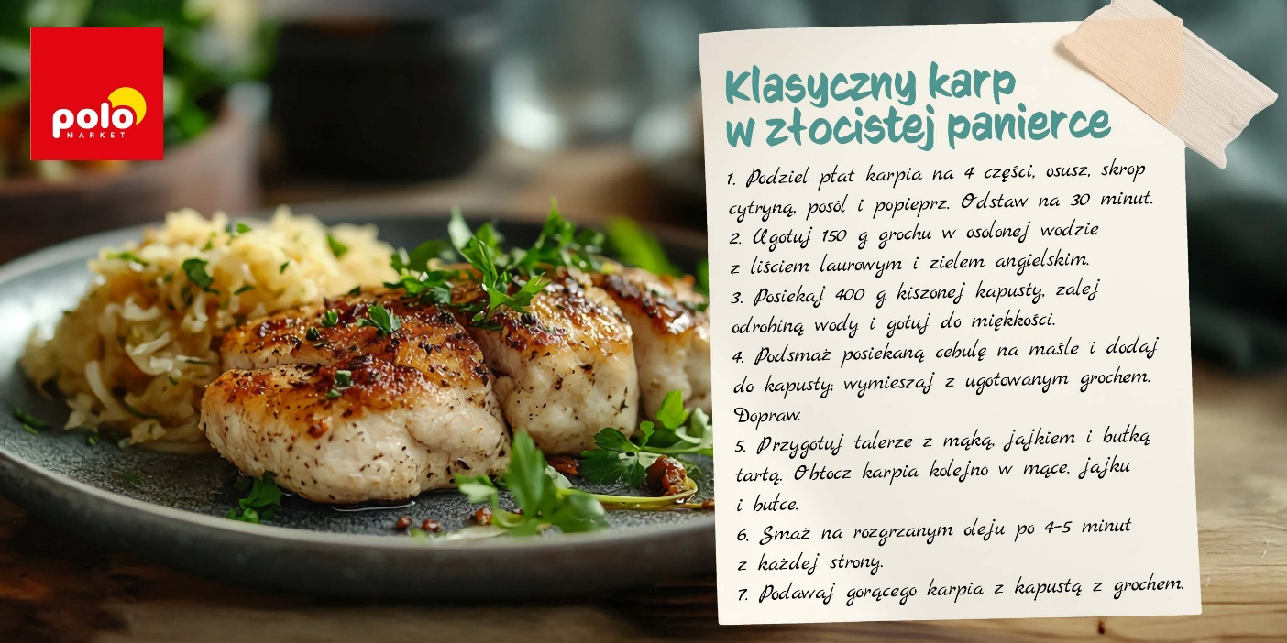
Dlaczego warto zamówić karpia wcześniej? 6 korzyści dla zabieganych!
- Jeden obowiązek mniej przed świętami - zamówienie z wyprzedzeniem to spokojniejsza głowa i krótsza lista „to do”.
- Gwarancja dostępności - żadnego nerwowego szukania ryby tuż przed Wigilią, kiedy większość osób rusza na zakupy.
- Świeżość i wysoka jakość produktu - by zapewnić swoim Klientom karpia wyjątkowej jakości, POLOmarket współpracuje z dostawcami dbającymi o tradycję, środowisko naturalne i dobrostan ryb, którzy swoje wieloletnie doświadczenie łączą ze zrównoważonymi metodami hodowli.
- Możliwość wyboru wariantu - w POLOmarkecie możesz wybrać rodzaj podania ryby dopasowany do Twojego przepisu i tradycji rodzinnej.
- Oszczędność czasu i energii – proces zamówienia jest prosty i pozwala uniknąć długich kolejek oraz niepotrzebnego stresu związanego z zakupami tuż przed Wigilią.
- Więcej spokoju i przyjemności z przygotowań – święta zaczynasz z poczuciem, że najważniejszy składnik kolacji wigilijnej masz już „załatwiony”.
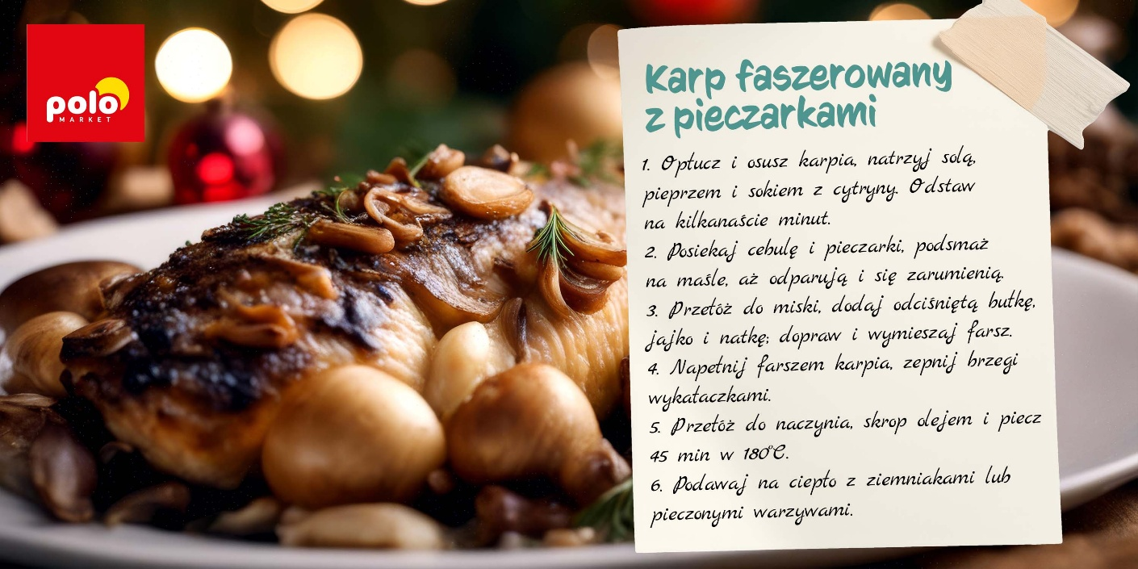
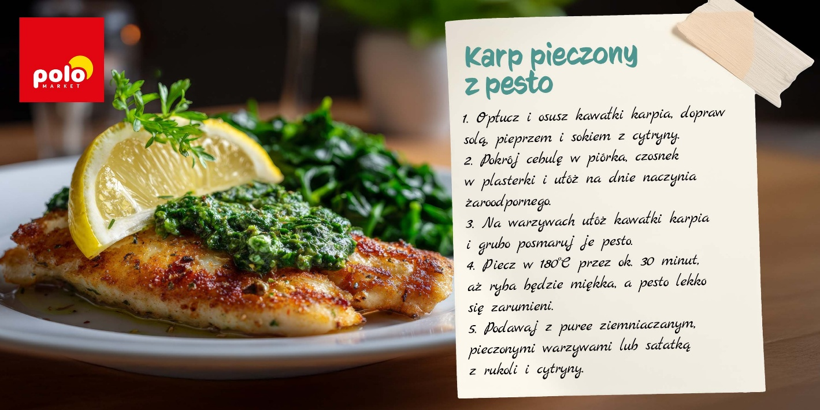

Grupa POLOmarket to największa polska sieć supermarketów. Tworzą ją spółki detaliczne prowadzące sklepy, a także spółka logistyczno-zakupowa dysponująca dwoma centrami logistycznymi. Firma rozpoczynała działalność w 1997 roku z 27. sklepami. Dziś jest to blisko 260 nowoczesnych placówek na terenie całej Polski, z obrotem blisko 3,0 mld złotych rocznie. Sklepy sieci POLOmarket odwiedza miesięcznie ponad 8 mln Klientów. Obecnie POLOmarket daje zatrudnienie 4700 osobom.

Kontakt dla mediów:
Aleksandra Konopka
Tel.: + 48 572 775 322
E-mail: aleksandra.konopka@goodonepr.pl

